学 号：

软件工程实践（二）

学 院 | 计算机与人工智能学院
专 业 | 软件工程
班 级 | 软件2302
姓 名 | 孙晨奥、马腾宇、贺瑞达、周俊希
编 号 | fourswingeel
指导教师 | 唐祖锴

2026 | 年 | 6 | 月 | 18 | 日

目录
1. 任务概述 1
2. 小组任务计划 1
2.1. 任务分析 1
2.2. 项目设计 1
2.3. 团队组成与分工 1
2.4. 软件工具与项目约束 1
3. 小组软件过程 1
3.1. 代码仓库 1
3.2. 软件版本计划 2
3.3. 开发分支模型与提交流程 2
3.4. 代码规范与检查流程 2
3.5. 项目测试计划与实施流程 2
3.6. 项目集成与发布规范 2
3.7. 团队沟通与协作机制 2
4. 小组成员任务报告 2
4.1. 成员一任务分工及实施过程描述 2
4.2. 成员二任务分工及实施过程描述 2
4.3. 成员三任务分工及实施过程描述 2
4.4. 成员四任务分工及实施过程描述 2
5. 实施过程问题记录与分析 3
6. 任务总结 3
7. 参考文献 3

任务概述
1.1 项目背景
本项目为"杀戮尖塔克隆版"（Slay the Spire Clone），是一款基于 Spring Boot + Vue 3 技术栈开发的卡牌类 Roguelike 单机游戏。项目旨在通过复现经典独立游戏《杀戮尖塔》的核心玩法机制，实践软件工程全流程开发方法，包括需求分析、系统设计、编码实现、测试与项目管理等环节。
1.2 项目主要内容
项目实现了一个完整的卡牌 Roguelike 游戏，包含以下核心功能模块：
（1）角色系统：提供铁甲战士（初始 HP 80、燃烧之血遗物）和静默猎手（初始 HP 70、蛇眼戒指遗物）两种可选角色，各自拥有独特的初始卡牌组。角色选择在 cover.html 页面完成，后端通过 GET /api/character/{id} 接口返回角色初始数据。
（2）地图系统：程序化生成包含普通敌人、精英敌人、篝火、商店、随机事件和 Boss 的战斗路线图。每幕地图包含 15-17 层节点，采用非交叉路径算法确保连通性。地图数据由后端 GET /api/map 接口生成，前端 map.html 通过 DOM 渲染节点与路线。
（3）战斗系统：实现回合制卡牌对战，支持能量管理（默认 3 点/回合）、手牌上限（10 张）、手牌抽取与打出、敌人数值计算与意图系统（ATTACK/DEFEND/BUFF/DEBUFF/MULTI_ATTACK 五种类型）。实现 14 种状态效果（力量/敏捷/易伤/虚弱/脆弱/中毒/再生/仪式/无实体/激怒/人工制品等）的叠加与结算。支持多段攻击、X 耗费、AOE、力量倍率、随机目标等 15+ 种特殊卡牌机制。战斗系统由 BattleService 有状态单例服务统一管理，前端 fight.html 基于 Vue 3 Options API 实现响应式交互。
（4）遗物系统：实现 48 件遗物，涵盖
STARTER/COMMON/RARE/LEGENDARY/BOSS/SPECIAL/EVENT 七种稀有度。稀有度抽取权重为 COMMON 80%、RARE 15%、LEGENDARY 5%。遗物效果通过 RelicEffectHandler 统一分发，支持回合开始/结束触发、伤害计算钩子、击杀触发、出牌触发等多种时机。Boss 遗物采用独立等概率池，每场 Boss 战后提供三选一选择界面；池空时以头环兜底。
（5）奖励与成长系统：战斗胜利后提供卡牌三选一（card_select.html）、金币奖励、遗物奖励（reward.html）。篝火节点支持休息（恢复 30 HP）和锻造升级卡牌（campfire.html/forge.html）。商店系统支持购买卡牌、购买遗物、付费删除卡牌（shop.html）。
（6）事件系统：实现 20 个随机事件，按第一/二/三幕分层分布。事件类型包括安全事件（神秘泉水回血、生命古树摘果）、风险事件（赌徒赌局、暗影集会）和特殊交易事件（灵魂商人、堕落骑士）。通过 EventService 随机抽取并执行选项效果。
（7）存档系统：基于 JSON 的游戏进度持久化。SaveService 负责存档的保存（POST /api/save）、加载（GET /api/load）和删除（DELETE /api/save）。存档数据覆盖角色信息、HP/金币/卡组/遗物/已访问节点/当前阶段等所有持久化状态。前端通过 localStorage 和 sessionStorage 缓存游戏数据。
（8）调试控制台：console.html 提供开发者工具页面，支持按稀有度和关键字搜索所有卡牌和遗物，点击即可添加到当前角色的卡组或背包。
1.3 任务目的
（1）实践软件工程全流程：从需求分析、架构设计、编码实现到测试与部署，完整经历一个中等规模项目的开发周期。
（2）掌握前后端分离开发模式：后端使用 Spring Boot 提供 RESTful API，前端使用原生 HTML/JS + Vue 3 构建用户界面。
（3）训练团队协作能力：通过 Git 分支管理（main/develop/feature 三层模型）、Pull Request 代码评审、Issue 任务追踪等方式模拟真实团队开发流程。
（4）运用 CI/CD 工具：配置 GitHub Actions 实现持续集成，包括 JSON 配置文件格式校验和 Maven 自动化编译。
（5）锻炼游戏逻辑设计与实现能力：深入理解回合制卡牌游戏的战斗状态机设计、数值计算与平衡、状态效果叠加与结算规则。
（6）培养工程化开发习惯：包括代码规范（Java 4 空格缩进、JS 2 空格缩进）、约定式提交信息（feat/fix/refactor/chore 前缀）、配置文件管理、自动化测试脚本等工程实践。

小组任务计划
本次开发的工作重点可划分为战斗系统核心引擎、数据模型与配置管理、前后端API对接与页面开发、地图生成与流程控制四个方面。技术难点包括战斗状态机复杂性、15+种特殊卡牌机制、大量JSON配置数据的管理、跨战斗状态泄漏、前端多页面参数一致性等。

任务分析
2.1.1 工作重点
（1）战斗系统核心引擎：卡牌打出、伤害结算、状态效果叠加、敌人 AI 意图系统，占整体工作量的 40%。
（2）数据模型与配置管理：138 张卡牌、23 种敌人、48 件遗物、20 个事件等游戏数据以 JSON 格式规范化存储，占 20%。
（3）前后端 API 对接与页面开发：12 个前端页面通过 REST API 与后端通信，占 25%。
（4）地图生成与流程控制：地图路线生成、节点跳转逻辑，占 15%。
优先级 | 工作模块 | 重点说明
高 | 战斗系统核心逻辑 | 卡牌打出、伤害计算、状态效果、敌人 AI 是游戏可玩性的基础，需优先保证稳定性和正确性
高 | 数据模型与配置管理 | 138 张卡牌、23 种敌人、48 件遗物等大量游戏数据需以 JSON 格式规范管理
高 | 前后端 API 对接 | 所有前端页面需通过 REST API 与后端通信，接口设计需提前约定
中 | 地图生成与流程控制 | 地图路线生成、节点跳转逻辑需保证连通性和随机性
中 | 存档系统 | 游戏进度的序列化与反序列化需覆盖所有游戏状态
低 | 调试控制台 | 辅助开发测试，非核心功能但可显著提升调试效率
2.1.2 技术难点分析
（1）战斗状态机复杂性：战斗涉及抽牌、出牌、伤害结算、状态效果结算、敌人行动、回合结束等多个阶段，各阶段之间存在严格的时序依赖。例如：金纸遗物在卡牌消耗时抽牌，若不采用副本遍历则导致 ConcurrentModificationException。
（2）特殊卡牌机制多样化：15+ 种特殊卡牌效果（X 耗费、多段攻击、力量倍率、AOE、随机目标、消耗非攻击牌、丢弃全部手牌、中毒翻倍/额外结算、临时升级等），每种效果对战斗执行流程的影响各不相同。
（3）大量配置数据管理：JSON 配置文件 6 个、1000+ 行，手动编写极易出错。开发了 _check_json.py 和 _check.py 自动化检查脚本并集成到 CI。
（4）跨战斗状态泄漏：触媒（本场战斗中毒额外结算）、精准（本场战斗小刀伤害增加）等效果在 newBattle() 中必须显式重置。
（5）前端多页面参数一致性：12 个页面间通过 URL query 参数传递上下文，任一项遗漏即导致阶段丢失或节点跳转错误。

项目架构与功能设计
2.2.1 整体架构
项目采用前后端分离的单体应用架构。后端 Spring Boot 同时提供 REST API 和静态资源托管（frontend/ 目录下的 HTML/JS 文件）。前端为原生 HTML + Vue 3 CDN 模式，无需构建工具。
架构特点：
（1）BattleService 为有状态 @Service 单例，通过 synchronized 方法保证单线程访问安全。
（2）所有游戏数据存储在内存中，无数据库持久化，仅在战斗间通过 JSON 存档文件持久化。
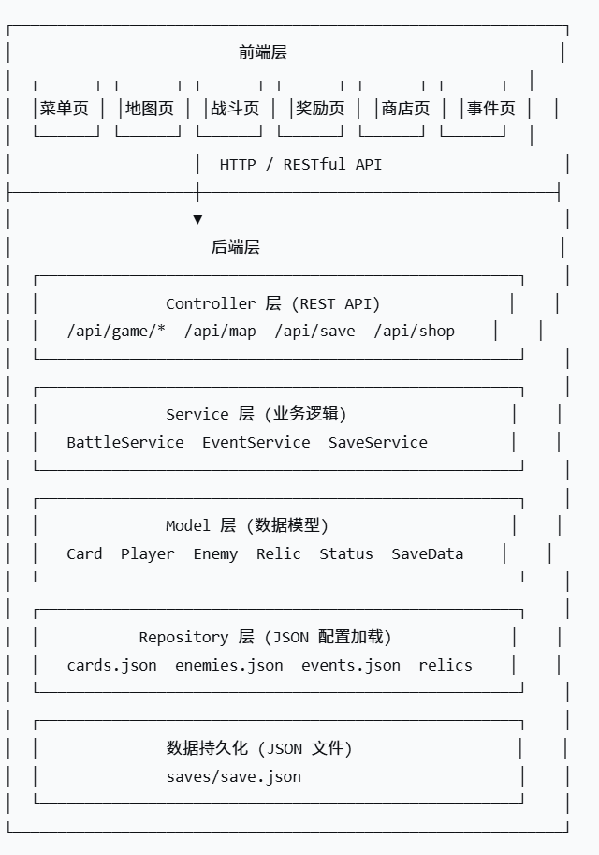
2.2.2 核心模块设计
后端分层：Controller 层（REST API 接口）→ Service 层（BattleService/RelicPoolService/EventService/SaveService）→ Model 层（Card/Enemy/Combatant/Player/StatusEffect/Relic 等核心模型）→ Repository 层（GameDataRepository 从 JSON 配置文件加载数据）。
前端组件：card_ui.js（卡牌效果文字/悬浮小窗/稀有度颜色/卡牌类型标签）、save_helper.js（存档读写/API 调用封装）、status_bar.js（全局状态栏/通用弹窗/BGM 管理）。共 12 个 HTML 页面。
模块 | 主要职责 | 关键类/组件
卡牌系统 | 定义和管理所有卡牌属性、效果、升级规则 | Card.java, cards.json
角色系统 | 管理玩家属性、手牌、遗物、状态 | Player.java, CharacterInitializer
敌人系统 | 定义敌人属性、行动模式、意图 | Enemy.java, enemies.json
战斗系统 | 控制战斗流程、卡牌打出、伤害结算 | BattleService.java, BattleController.java
地图系统 | 生成随机路线、管理节点跳转 | MapService.java, MapController.java
事件系统 | 随机事件触发、选项执行 | EventService.java, events.json
奖励系统 | 战斗奖励生成与选择 | RewardController.java
商店系统 | 商品生成、购买逻辑 | ShopController.java
存档系统 | 游戏进度读写 | SaveService.java, save_helper.js
前端 UI | 各页面界面渲染与用户交互 | *.html, card_ui.js, status_bar.js
2.2.3 数据流设计
初始化流程：前端选择角色 → POST /api/init → 后端生成初始存档 → 返回角色数据 → 前端跳转 start.html 选择初始遗物 → 跳转 map.html。
战斗流程：POST /api/game/new → 后端加载敌方阵容 → 返回战斗状态 → 用户出牌（POST /api/game/play）→ 后端执行效果并返回更新 → 结束回合（POST /api/game/endTurn）→ 敌人行动 → 返回新状态。
存档流程：每场战斗结束后自动调用 POST /api/save → 后端将 SaveData 序列化为 JSON 文件。

团队组成与分工
孙晨奥（项目经理/架构师/前后端开发）：负责整体架构设计、技术选型、后端战斗系统核心逻辑开发、部分JSON配置管理（确立json模板格式及部分内容开发）。游戏前端整体美术优化、run.bat/run.sh一键启动脚本、程序化地图生成算法、全项目代码审计与30+个Bug修复、GitHub Releases发布、Bug追踪与文档管理。

马腾宇（后端核心开发/数据配置管理）：负责JSON主要配置管理（6个配置文件、138张卡牌、20个事件、14种状态效果）、EventService事件系统、ShopService商店系统、SaveService存档系统。开发_check_json.py和_check.py自动化配置检查脚本。实现BattleService战斗引擎、14种状态效果系统、console.html调试控制台、README.md编写。

贺瑞达（前端核心开发/数据编写）：负责全部12个前端页面的开发与API对接。实现card_ui.js/save_helper.js/status_bar.js三个公共工具库，以及fight.html基于Vue 3的完整响应式战斗交互。并实现了大部分敌人的数据及怪物池。

周俊希（系统集成/测试）：RelicEffectHandler遗物效果分发框架、10件Boss遗物机制、RelicPoolService遗物权重抽取池、负责前后端联调集成、测试计划制定与执行。

软件工具与项目约束
2.4.1 开发工具与环境
后端：IntelliJ IDEA + JDK 17 + Maven 3.8+ + Spring Boot 2.7.14 + MyBatis-Plus 3.5.3.1 + H2 内嵌数据库（内存模式）
前端：VS Code + Vue.js 3（CDN 引入） + 原生 HTML/JavaScript
版本控制：Git + GitHub（GitHub Flow 分支模型）
持续集成：GitHub Actions（JSON 格式检查 + Maven 编译）
一键启动：run.bat（Windows）+ run.sh（Linux/macOS）
2.4.2 项目约束
技术约束：后端必须使用 Spring Boot + Maven；前端战斗页面强制使用 Vue 3；所有游戏数据必须从 config/*.json 加载，不得硬编码；存档格式必须为 JSON。
流程约束：所有代码变更必须通过 Git 提交；合并到主分支前需经过至少一位成员的代码评审；每次提交需附带清晰的约定式提交信息（feat/fix/refactor/chore 前缀）。
质量约束：后端核心逻辑需保证无空指针异常和状态非法访问；前端需兼容 Chrome 和 Edge 最新版本。
2.4.3 重难点应对策略
状态机管理：提前设计战斗状态转换图，每次操作前通过 validateBattleActive() 守卫检查。
特殊卡牌机制：在 playCard() 中按统一处理顺序（抽牌→弃牌→增益效果→伤害→效果→消耗→添牌→移除打出牌）编排。
跨战斗泄漏：在 newBattle() 中显式重置
playerExtraPoisonTick/shivBuffDamage/blockPerAttackThisTurn 等 9 个状态变量。
序列化一致性：梳理 48 个 Card 字段，逐一核对 7 个序列化点。

小组软件过程

代码仓库
项目代码托管于 GitHub 私有仓库：https://github.com/wutcst/kai-fa-fourswingeel
仓库采用 GitHub Flow 分支模型：main（稳定发布）→ develop（开发集成）→ feature/*（功能开发）/ fix/*（修复）。main 和 develop 分支受保护，禁止直接推送，必须通过 PR 合并。
辅助工具：GitHub Issues（任务追踪和 Bug 记录）+ GitHub Projects（看板进度管理）+ Pull Request（代码评审）。累计完成 200+ 次提交、50+ 个 PR。
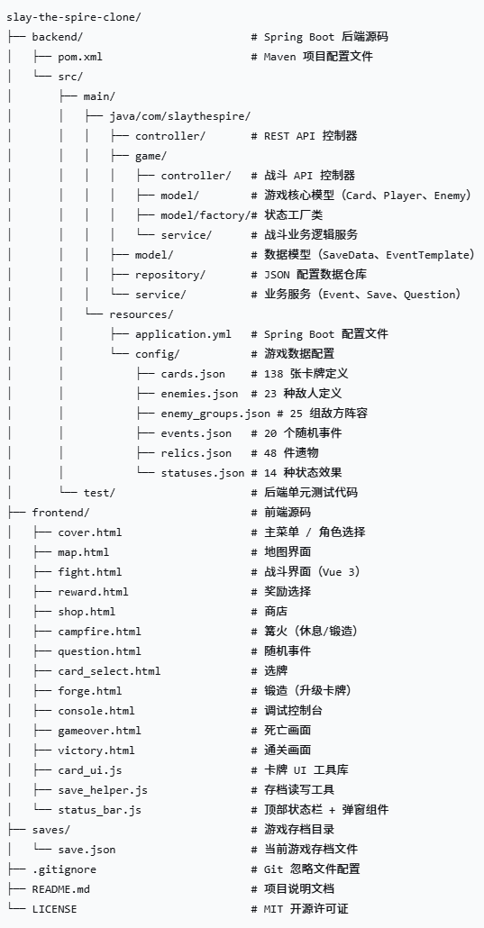
分支保护规则
分支 | 保护规则
main | 禁止直接推送，必须通过 Pull Request 合并；需要至少 1 人 Approve；必须通过 CI 检查
develop | 禁止直接推送，必须通过 Pull Request 合并
（其他）/* | 无保护，开发者自行管理

软件版本计划
项目采用语义化版本规范（主版本号.次版本号.补丁版本号）：
Beta v1.0（2026年6月18日）：核心功能完成测试与整合。
早期版本（2026年6月上旬）：基础功能框架搭建完成。
迭代规划：
第一周（项目初始化）：Maven 配置 + 前后端骨架 + 数据模型设计。
第二周（核心功能开发）：战斗引擎 + 卡牌系统 + 数据配置 + 地图生成。
第三周（功能集成）：事件系统 + 商店系统 + 存档系统 + 遗物系统 + Boss 战。
第四周（优化发布）：全流程联调 + 代码审计 + README + GitHub Actions CI + Beta 发布。

开发分支模型与提交流程
分支模型：main（永久，受保护）→ develop（永久，受保护）→ feature/功能名 或 fix/问题简述（临时）。
提交流程：功能分支开发 → git push → 发起 PR 至 develop → 队友 Code Review → CI 自动检查 → 合并 → 验证 → 合入 main → 打 Tag 发布。
提交信息格式：feat:（新功能）、fix:（修复）、refactor:（重构）、balance:（数值调整）、chore:（配置/杂务）、revert:（回退）。例：feat: 增加boss史莱姆老大；fix: 随机多段攻击的地精之角触发用错变量。
分支类型与说明
分支类型 | 分支名称 | 用途 | 生命周期
主分支 | main | 存放稳定的正式发布版本代码 | 永久存在
开发分支 | develop | 功能集成分支，所有 PR 合并至此 | 永久存在
功能分支 | feature/{功能名} | 单个功能或模块的开发 | 功能开发期间
修复分支 | fix/{问题简述} | Bug 修复（如 fix: 精英遗物降级抽取） | 修复期间
提交流程
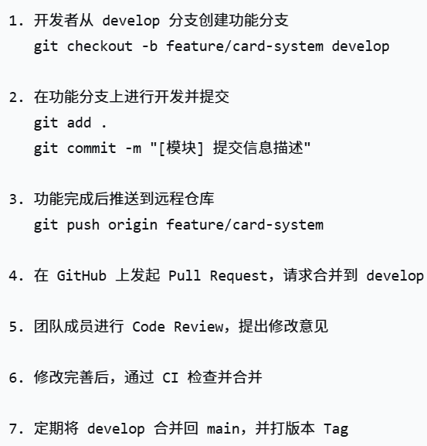
提交信息规范
提交类型 | 格式示例 | 说明
功能开发 | feat: 新增怪物,怪物分层 | 新增功能或模块
Bug 修复 | fix: 精英遗物降级抽取 - 稀有空则降级到普通 | 修复已知问题
配置变更 | chore: 更改了前后端的连接，增加一键启动脚本 | 构建、配置等辅助变更
文档更新 | 完成README.md | 文档类更新

代码规范与检查流程
自动化检查：_check_json.py 校验所有 JSON 配置文件格式合法性；_check.py 专项校验 enemies.json 怪物数据（HP 范围、意图类型等）。集成到 GitHub Actions CI，每次推送时自动运行。
后端规范（Java）：Oracle 编码规范，4 空格缩进，com.slaythespire 包名，UpperCamelCase 类名，lowerCamelCase 方法/变量。
前端规范（JS）：ES6 规范，2 空格缩进，单引号，lowerCamelCase，文件名 lower_snake_case。
代码评审：每个 PR 由至少一名成员评审，重点关注（1）逻辑正确性与边界条件（2）空指针与并发修改（3）架构一致性（4）序列化完整性。

项目测试计划与实施流程
多层次测试：（1）数据验证 — _check_json.py + _check.py 自动校验 JSON 配置。（2）功能测试 — 手动测试完整游戏流程（覆盖普通/精英/Boss/商店/篝火/宝箱/事件所有节点类型）。（3）边界测试 — 空手牌/空牌堆/满手牌（10 张上限）/0 能量/0 血量等异常状态。（4）兼容性测试 — Chrome + Edge。
代码审计：项目后期进行两轮全面审计。第一轮使用 AI 辅助工具扫描全部代码，发现 6 个 CRITICAL 级 Bug、12 个 HIGH 级 Bug、10+ 个 MEDIUM/LOW 级问题。第二轮在多次合并后针对性检查跨战斗泄漏、序列化遗漏、URL 参数缺失等隐性问题。

项目集成与发布规范
CI 流程（GitHub Actions）：每次 Push/PR 自动执行（1）JSON 格式检查（_check_json.py）（2）怪物数据检查（_check.py）（3）Maven 编译（mvn clean compile）。任一检查失败则阻止合并。
一键启动：run.bat（Windows）/ run.sh（Linux/macOS）自动执行 mvn spring-boot:run 并打开浏览器。
发布：develop 验证通过 → PR 至 main → Approve → 合入 → Release + Tag。
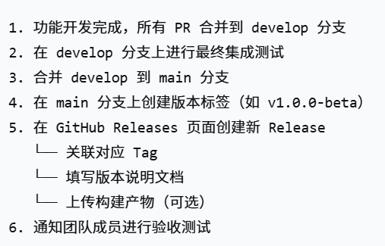

团队沟通与协作机制
（1）即时通讯：日常实时讨论、进度同步。（2）每周例会：任务分配、里程碑回顾、难点讨论。（3）PR 评论：代码层面技术交流。（4）Issues：Bug 追踪和任务管理。
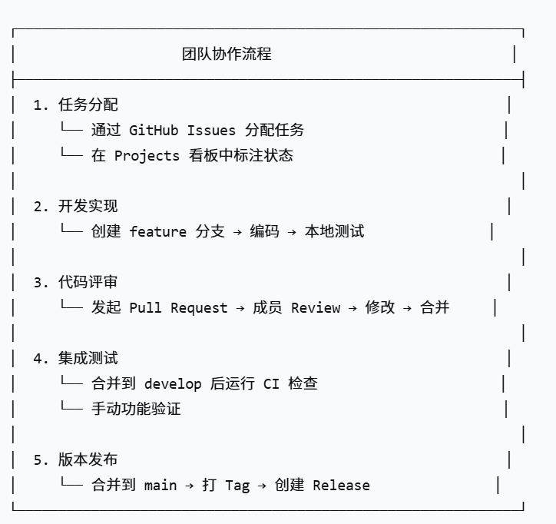

小组成员任务报告
以下是四位小组成员各自承担的任务分工、实施过程与成果。

成员一任务分工及实施过程描述
成员：孙晨奥 | 角色：项目经理/架构师/前后端开发

任务分工：
（1）整体架构设计：设计项目分层结构（Controller-Service-Model-Repository），确定前后端分离方案与技术选型（Spring Boot + Vue 3 + Maven）。
（2）后端战斗系统开发：实现BattleService战斗引擎核心逻辑，包括战斗初始化、卡牌打出、回合控制等。
（3）JSON配置管理：确立JSON配置文件模板格式，制定数据规范，参与部分配置内容开发。
（4）前端美术优化：整体游戏页面的视觉风格设计与UI优化，提升用户体验。
（5）一键启动脚本：编写run.bat（Windows）和run.sh（Linux/macOS）双平台启动脚本。
（6）地图系统：实现程序化地图生成算法，支持7种节点类型的随机路线生成。
（7）代码审计：全项目两轮深度代码审计，累计修复30+个Bug，涵盖逻辑错误、并发异常、状态泄漏、序列化遗漏等各类问题。
（8）版本管理：GitHub Releases发布、Bug追踪、文档管理。

实施成果：完成整体架构设计、战斗系统核心引擎、双平台一键启动脚本、程序化地图生成算法，两轮审计修复30+个问题。

成员二任务分工及实施过程描述
成员：马腾宇 | 角色：后端核心开发/数据配置管理

任务分工：
（1）JSON配置管理：编写和管理cards.json（138张卡牌）、enemies.json（23种敌人）、enemy_groups.json（25组敌方阵容）、relics.json（48件遗物）、events.json（20个事件）、statuses.json（14种状态效果），总计6个配置文件。
（2）战斗引擎开发：实现BattleService战斗引擎核心逻辑，包括卡牌执行、伤害计算、多段攻击等15+种特殊卡牌机制。
（3）状态效果系统：实现14种状态效果（力量/敏捷/易伤/虚弱/中毒/再生/仪式/无实体/激怒/人工制品等）的叠加与结算逻辑。
（4）事件系统：实现EventService，20个随机事件的三幕分层抽取与选项执行逻辑。
（5）商店系统：实现ShopService和/api/shop接口，支持商品展示和购买。
（6）存档系统：实现SaveService，支持JSON序列化存档的保存、加载与删除。
（7）自动化检查脚本：开发_check_json.py和_check.py，校验JSON格式与怪物数据。
（8）调试控制台：实现console.html，提供卡牌/遗物的图形化管理界面。
（9）README.md编写。

实施成果：完成6个JSON配置文件、BattleService战斗引擎、14种状态效果系统、EventService事件系统、ShopService商店系统、SaveService存档系统、2个自动化检查脚本、console.html调试控制台。

成员三任务分工及实施过程描述
成员：贺瑞达 | 角色：前端核心开发/数据编写

任务分工：
（1）前端页面开发：负责全部12个前端页面的开发（cover.html/map.html/fight.html/reward.html/card_select.html/campfire.html/forge.html/shop.html/chest.html/question.html/start.html/relics.html）与API对接。
（2）公共工具库：实现card_ui.js（卡牌效果文字/悬浮小窗/稀有度颜色/卡牌类型标签）、save_helper.js（存档读写/API调用封装）、status_bar.js（全局状态栏/通用弹窗/BGM管理）。
（3）Vue 3战斗页面：基于Vue 3 Options API实现fight.html完整响应式战斗交互，包括手牌展示、卡牌打出、敌人选择、战斗日志、牌堆查看等功能。
（4）怪物数据配置：实现了大部分敌人的数据配置及怪物池（enemy_groups.json）的编排。

实施成果：完成12个功能页面、3个公共JS库、Vue 3战斗交互页面、大部分敌人数据与怪物池配置。

成员四任务分工及实施过程描述
成员：周俊希 | 角色：系统集成/测试

任务分工：
（1）遗物系统框架：实现RelicEffectHandler遗物效果统一分发框架，覆盖回合开始/结束触发、伤害计算钩子、击杀/出牌触发等多种时机。
（2）Boss遗物机制：设计和实现10件Boss遗物（能量方块/符文立方体/混沌之核/无限之石/灵魂之炉/凤凰之羽/暗影斗篷/先知之眼等），实现Boss独立等概率三选一池。
（3）遗物抽取池：实现RelicPoolService权重抽取池（COMMON 80%/RARE 15%/LEGENDARY 5%），兜底保护机制（空池+安全上限）。
（4）前后端联调：配合前端完成全流程API对接，修复数据格式不一致和URL参数遗漏等问题。
（5）测试执行：制定测试计划，执行功能测试与边界条件测试，记录并追踪Bug修复。

实施成果：完成RelicEffectHandler遗物分发框架、10件Boss遗物、RelicPoolService权重抽取池、前后端联调测试。

实施过程问题记录与分析
5.1 问题记录总览
项目开发过程中共记录并修复了 15 个以上的主要问题，涵盖逻辑错误、并发异常、状态泄漏、序列化遗漏、前后端协作等多个类别。
5.2 典型问题详细分析
P-01 Boss 遗物池无限循环（严重）
问题描述：drawBossRelics() 批量抽取时，Boss 池已空且 relics.json 中 ring 不存在时，while 循环永远无法退出导致线程挂死。
解决方案：添加 safety=100 安全上限保护，ring 为 null 时直接返回已有结果。
P-02 金纸+虚无牌导致 CME（严重）
问题描述：endTurn() 中 for-each 遍历 hand 处理虚无牌时，金纸触发 drawCards → hand.add() 修改了正在遍历的列表，抛出 ConcurrentModificationException。
解决方案：改为遍历 new ArrayList<>(hand) 副本。
P-03 遗物效果跨战斗泄漏（严重）
问题描述：触媒（playerExtraPoisonTick）、精准（shivBuffDamage）等"本场战斗"效果在 newBattle() 中未重置，一场使用后后续所有战斗持续生效。
解决方案：在 newBattle() 中显式重置 9 个战斗级状态变量。
P-04 钢铁风暴索引越界与数量错误（严重）
问题描述：丢弃手牌时①使用 discardPile.size() 作为小刀数（统计整个弃牌堆而非本次丢弃数）②playedCardIndex 未调整导致 hand.remove() 越界。
解决方案：使用本地 discarded 计数器；在丢弃循环中添加 playedCardIndex-- 修正。
P-05 AOE 状态效果多效果丢失（严重）
问题描述：AOE 循环中使用了 card.getApplyStatusType()（始终取 effects[0]）而非当前迭代的 effect.getType()。
解决方案：改为 effect.getType()/getCount()。
P-06 RelicEffectHandler 硬转型（高）
问题描述：onPlayerTurnStart/End 中直接 (GameRelic) r 强转，无 instanceof 检查，非 GameRelic 遗物引发 ClassCastException。
解决方案：添加 instanceof GameRelic 守卫。
P-07 多段攻击力量重复计算（中）
问题描述：力量倍率模式下 STRENGTH 在多段循环中反复触发。
解决方案：临时移除 STRENGTH → 计算 → 恢复。
P-08 精英遗物降级缺陷（中）
问题描述：抽指定稀有度池空时直接给头环。
解决方案：实现 TIER_FALLBACK 降级链（LEGENDARY→RARE→COMMON）。
P-09 随机多段地精之角不触发（中）
问题描述：GoblinHorn 检查 target.isAlive() 而非 currentTarget.isAlive()。
解决方案：将 target 改为 currentTarget。
P-10 序列化字段多次遗漏（高）
问题描述：多处序列化点遗漏 copyToDiscard/strengthMultiplier/randomTarget 等字段。
解决方案：梳理 48 个字段逐一核对 7 个序列化点。
P-11 商店买卡字段遗漏（高）
问题描述：shop.html 手动列举字段 push 到 deck，遗漏 randomTarget 等 20+ 字段。
解决方案：改为展开运算符 {...card} 自动包含全部字段。
P-12 商店删牌致物品刷新（中）
问题描述：删牌后 location.reload() 导致从后端重新生成随机商品。
解决方案：改为仅更新删除区域 UI。
P-13 锻造同名卡牌升级错误（中）
问题描述：forge.html 使用 findIndex(name) 匹配，同名卡牌升级错误。
解决方案：改用 indexOf(card) 引用匹配。
P-14 act 参数丢失（中）
问题描述：reward.html 跳转 card_select.html 时遗漏 act 参数。
解决方案：补全参数传递。
P-15 URL 参数作用域错误（严重）
问题描述：fight.html 中 const actParam 声明在 if 块内，else 块访问导致 ReferenceError。
解决方案：将 const 声明提升到 if-else 之前。
5.3 问题统计与分析
按类型：逻辑错误（40%）、并发与状态泄漏（20%）、序列化（20%）、前后端协作（20%）。
按发现阶段：代码审计发现（47%）、功能测试（33%）、联调（20%）。
高严重性平均 2h 修复，中等 4h，低 1h。
5.4 改进建议
（1）完善自动化检查，增加业务规则校验。
（2）核心算法补充 JUnit 单元测试。
（3）引入 Swagger/OpenAPI 在线接口文档。
（4）引入 Checkstyle（Java）+ ESLint（JS）编码规范检查。
（5）所有公共方法加参数非空检查，所有迭代修改在副本上进行，所有 while 循环设安全上限。

任务总结
6.1 项目完成情况
经过为期四周的集中开发，本项目已完成全部既定目标，成功实现了一款基于 Spring Boot + Vue 3 的卡牌 Roguelike 游戏——杀戮尖塔克隆版。项目核心功能全部可用，能够提供完整的游戏体验。

核心功能亮点：
（1）完整的游戏循环：从角色选择→地图推进→战斗→奖励→成长→Boss 战→通关的完整闭环。
（2）丰富的卡牌机制：15+ 种特殊机制（X 耗费、多段攻击、力量倍率、AOE、中毒体系、武装升级等）。
（3）程序化地图生成：7 种节点类型，每次游戏路线不同。
（4）48 件遗物系统：7 种稀有度，独立 Boss 三选一池。
（5）完善存档系统：JSON 序列化存档的保存/加载/删除。
（6）调试控制台 + 自动化检查工具 + 一键启动脚本。
代码产出：后端 Java 类 30+ 个，前端页面 12 个，JS 库 3 个，JSON 配置 6 个（138 卡牌 + 23 敌人 + 48 遗物 + 20 事件），自动化脚本 2 个，一键启动脚本 2 个。
6.2 团队协作体会
本次项目采用 4 人小组协作模式，基于 GitHub 进行代码管理和任务追踪。协作中的有效做法：
（1）PR + Code Review：每次合并前经过评审，保障代码质量并促进技术交流。
（2）自动化配置检查：_check_json.py 在 CI 中自动拦截格式错误。
（3）一键启动脚本：降低环境配置成本。
（4）约定式提交信息：提交历史清晰可读。
沟通方式：即时通讯（日常）、每周例会（同步+分配）、PR 评论（技术交流）、Issues（任务管理）。
6.3 技术收获与不足
技术收获：后端方面掌握了 Spring Boot 分层架构、有状态 Service 设计模式、策略模式应用、Jackson JSON 序列化、状态机设计。前端方面掌握了 Vue 3 响应式数据绑定、前后端联调、公共库封装。工程化方面掌握了 GitHub Flow 分支模型、CI 配置、约定式提交、自动化脚本编写、AI 辅助代码审计方法论。
不足：（1）单元测试覆盖不足。（2）地图生成算法在极端情况下可优化。（3）移动端未适配。（4）游戏平衡性有待调整。
6.4 核心经验与展望
（1）充分的预先设计至关重要，数据模型和接口定义应在编码前基本确定。
（2）自动化工具是团队协作的基石，工具化投入产出比很高。
（3）小步提交 + 频繁同步是避免大规模 Git 冲突的有效策略。
（4）Code Review 不仅保障质量，还促进知识共享。
（5）AI 辅助审计可补充人力审查遗漏的模式化 Bug。
未来可扩展方向：完善游戏内容、增加新角色、优化用户体验、引入 AI 对战、部署到云平台。
6.5 结语
本次“杀戮尖塔克隆版”项目开发是一次完整的软件工程实践，涵盖了从需求分析、架构设计、编码实现到测试部署的全过程。项目成功实现了一个可玩的卡牌 Roguelike 游戏，所有核心功能模块均按计划完成。
通过这次实践，我们不仅巩固了 Spring Boot 和 Vue 3 的技术栈应用能力，更重要的是锻炼了团队协作、代码评审、版本管理和质量保障等软件工程核心技能。项目中遇到的问题和挑战，都成为了宝贵的学习经验。
感谢指导教师在项目过程中的指导和支持，也感谢团队成员的通力协作。这次实践经历将为我们未来的软件开发生涯奠定坚实的基础。本次项目开发是一次完整的软件工程实践，从需求分析到测试部署的全过程。项目成功实现了一个可玩的卡牌 Roguelike 游戏。通过这次实践，我们巩固了 Spring Boot 和 Vue 3 技术栈应用能力，锻炼了团队协作、代码评审、版本管理和质量保障等软件工程核心技能。

参考文献
7.1 技术书籍
[1] 范萍，丁振凡. Spring Boot应用设计案例教程[M]. 北京：清华大学出版社，2024.
[2] 董宁，江平. Vue.js前端开发框架应用[M]. 北京：人民邮电出版社，2024.
[3] 豆连军，王凤丽. Vue.js前端开发技术[M]. 2版. 北京：人民邮电出版社，2024.
[4] 张寺宁. Spring框架应用开发——基于Spring Boot(微课视频版)[M]. 北京：清华大学出版社，2024.
[5] 吴子俊. Git高手速成手册[M]. 北京：清华大学出版社，2025.
[6] Bernd Oggl. Git开发与管理指南：面向开发人员和DevOps的项目管理[M]. 罗倩倩，译. 北京：北京航空航天大学出版社，2025.
[7] 蓝琿，叶荣华. 软件工程——基于云端协作的实践(英文版)[M]. 北京：电子工业出版社，2025.
7.2 官方文档与网络资源
[8] Spring Boot Reference Documentation[EB/OL]. https://docs.spring.io/spring-boot/docs/current/reference/html/, 2026-06-10.
[9] Vue.js Guide[EB/OL]. https://vuejs.org/guide/introduction.html, 2026-06-10.
[10] Git Documentation[EB/OL]. https://git-scm.com/doc, 2026-06-10.
[11] GitHub Docs[EB/OL]. https://docs.github.com, 2026-06-10.
[12] Jackson JSON Processor Documentation[EB/OL]. https://github.com/FasterXML/jackson-docs, 2026-06-10.
7.3 开源项目参考
[13] Mega Crit Games. Slay the Spire[CP/OL]. https://store.steampowered.com/app/646570/Slay_the_Spire/, 2019-01-23.
说明：本项目为课程实践项目，仅供学习交流使用，游戏设计机制参考了《杀戮尖塔》(Slay the Spire) 的核心玩法，所有卡牌、敌人、遗物等游戏数据均为独立设计与配置，不涉及原作代码的复制或修改。

《软件工程实践（二）》成绩评定表
专业、班级 |  | 软件2302 | 小组名称 | fourswingeel
代码仓库地址 |  | https://github.com/wutcst/kai-fa-fourswingeel
成员一姓名 |  | 孙晨奥 | 学号 | 1023004676
成员二姓名 |  | 马腾宇 | 学号 | 1023004681
成员三姓名 |  | 贺瑞达 | 学号 | 1023004699
成员四姓名 |  | 周俊希 | 学号 | 1023004707
评价内容 |  |  | 满分 | 实得分
 |  |  |  | 得分
实践任务  完成情况 | 软件架构设计 |  | 25
 | 软件版本计划与项目管理 |  | 25
 | 软件分支管理 |  | 25
 | 代码规范与代码评审 |  | 15
 | 持续集成与部署 |  | 10
实践任务评分 |  |  | 100
实践报告  总评情况 | 学习态度与考勤 |  | 10
 | 报告格式的规范性 |  | 20
 | 报告的逻辑结构与语言表达 |  | 25
 | 实践内容的正确性与合理性 |  | 40
 | 文献引用及标注 |  | 5
实践报告评分 |  |  | 100
最终评定成绩（以优、良、中、及格、不及格评定）

